INFORMACJA DLA HODOWCÓW DROBIU

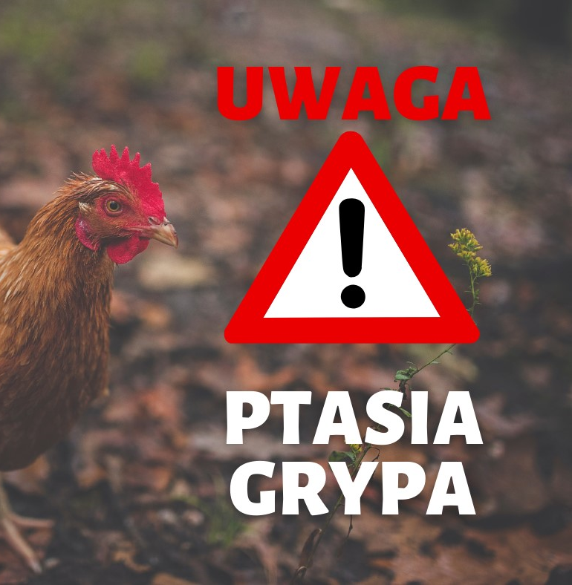
W związku ze zbliżającym się sezonem grypy ptaków (HPAI)
Powiatowy Lekarz Weterynarii w Gołdapi przypomina,
że osoby, które posiadają drób
obowiązuje
Rozporządzenie Ministra Rolnictwa i Rozwoju Wsi z dnia 31 marca 2022r.
w sprawie zarządzenia środków związanych z wystąpieniem wysoce zjadliwej grypy ptaków (Dz. U. z 2022r. poz. 768)

nakazujące:

- utrzymywanie drobiu w sposób wykluczający jego dostęp do zbiorników wodnych, do których mają dostęp dzikie ptaki,
- zgłaszanie do powiatowego lekarza weterynarii miejsc, w których jest utrzymywany drób lub inne ptaki, z wyłączeniem ptaków utrzymywanych stale w pomieszczeniach mieszkalnych,
- utrzymywanie drobiu, z wyłączeniem kaczek i gęsi, w izolacji od dzikich ptaków,
- przechowywanie paszy i ściółki dla drobiu i ptaków utrzymywanych przez człowieka w sposób zabezpieczający tę paszę i ściółkę przed kontaktem z gryzoniami i dzikimi ptakami oraz ich odchodami,
- karmienie i pojenie drobiu i ptaków utrzymywanych przez człowieka w zamkniętym pomieszczeniu lub osłoniętym miejscu w sposób zabezpieczający paszę i wodę przed dostępem dzikich ptaków oraz ich odchodami,
- lokalizowanie gniazd dla drobiu wewnątrz budynków,
- powstrzymanie się przez osoby, które w okresie ostatnich 48 godzin uczestniczyły w polowaniu na ptaki łowne, od wykonywania czynności związanych z utrzymywaniem drobiu,
- dokonywanie codziennego przeglądu stad drobiu oraz prowadzenie dokumentacji zawierającej informacje o wystąpieniu objawów klinicznych

oraz zakazujące:

- pojenia drobiu oraz ptaków utrzymywanych przez człowieka wodą ze zbiorników, w tym wód powierzchniowych, do których mają dostęp dzikie ptaki,
- wnoszenia i wwożenia na teren gospodarstwa, w którym jest utrzymywany drób, zwłok dzikich ptaków lub tusz ptaków łownych

Drogi zakażenia
Zakażenie następuje głównie drogą oddechową i pokarmową.
Najbardziej prawdopodobnym źródłem zakażenia drobiu domowego jest bezpośredni lub pośredni kontakt z wędrującymi ptakami dzikimi, zwykle ptactwem wodnym, ich odchodami czy korzystanie ze wspólnych zbiorników wodnych.
Rozprzestrzenienie wirusa może następować również poprzez zanieczyszczoną paszę, wodę, nawóz, ściółkę, sprzęt i środki transportu.
Bardzo ważną rolę w rozprzestrzenianiu wirusa grypy ptaków odgrywa człowiek, który poprzez zanieczyszczone ubranie, obuwie, sprzęt i produkty może przyczynić się do rozprzestrzeniania choroby.

Objawy
Przebieg i objawy kliniczne zakażeń grypy ptaków zależą od zjadliwości wirusa, gatunku i wieku ptaków. W zakażeniach wirusami grypy ptaków zasadniczo wyróżnia się dwie postacie choroby:
Nisko zjadliwa grypa ptaków ( LPAI )
- objawy kliniczne wahają się od niezauważalnych do umiarkowanych lub ciężkich objawów oddechowych;
- śmiertelność waha się od 3% do 15%;
- produkcja nieśna może spaść o 45%.
Wysoce zjadliwa grypa ptaków ( HPAI )
- objawy kliniczne to depresja, silne łzawienie, kichanie, duszność, obrzęk zatok podoczodołowych, sinica grzebienia i dzwonków, obrzęk głowy, nastroszenie piór, biegunka, objawy nerwowe;
- gwałtowny spadek lub zatrzymanie produkcji jaj, skorupy miękkie, ostatnie jaja zwykle bez skorup;
- w nadostrych i ostrych przypadkach padnięcia są nagłe, bez widocznych objawów lub
w ciągu 24-48 godzin od pierwszych objawów. Śmiertelność może dochodzić do 100%.

W 2023 roku na terenie powiatu gołdapskiego ognisko wysoce zjadliwej ptasiej grypy zostało wyznaczone na Zalewie nad Ustroniem w Gołdapi.
W wyniku zakażenia padło około dwóch tysięcy mew !!!

